Proyecto:
“APRENDER DESDE LO COTIDIANO, EN NUESTRA COMUNIDAD”

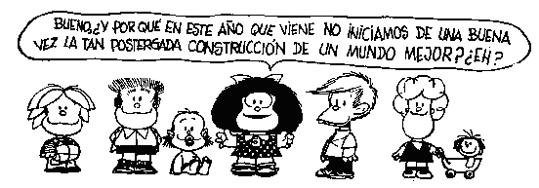

Autora: Alicia Carruega

JUSTIFICACIÓN:

Para conseguir una sociedad en paz, debemos comprender y reflexionar sobre la realidad que nos rodea, además de comunicarnos, asociarnos y utilizar la libertad para crear y construir una sociedad mejor.
La escuela y la educación constituyen un ámbito de intervención fundamental, para generar conciencia social.
Educar para la tolerancia y el respeto, es una forma de educar para la paz, y es una forma particular de educar en valores. Cuando educamos, consciente o inconscientemente estamos transmitiéndolos.
Supone enseñar y aprender a resolver los conflictos que están presentes de forma permanente en nuestra sociedad como manifestación de la diversidad de intereses y cosmovisiones empleando otros mecanismos.
Específicamente en nuestro contexto socio cultural, rico en su historicidad como primer asentamiento judío organizado de la Argentina, que conlleva costumbres y características particulares, con las que, si bien convivimos en la cotidianeidad, aún hoy vecinos y compañeros desconocen.
Moisés Ville, ( Departamento San Cristóbal, Provincia de Santa Fe) declarado Pueblo Histórico Nacional en 1999, se caracterizó desde sus orígenes por mantener una convivencia armónica entre sus habitantes, basada en el respeto entre pueblos con orígenes, historias, costumbres, idiomas, religiones, etc. diferentes.
Desde nuestro lugar como formadores queremos darle continuidad y revalorizar la aceptación de la diversidad cultural, como medio para acceder a la Paz en los diferentes contextos sociales que nos toque vivir.

FUNDAMENTACIÓN

La Educación constituye una práctica social e histórica que encierra una gran complejidad. Es decir, supone la posibilidad de promover el desarrollo y la realización del hombre reconociendo sus múltiples dimensiones, que lo constituyen social, política, cultural y espiritualmente. La educación supone siempre alcanzar la integración, la aceptación de uno mismo y de los demás propiciando el desarrollo del juicio crítico, cultivando la creatividad y promoviendo el desarrollo de competencias necesarias para el logro de la existencia más autónoma, más libre, esencialmente, más humana .
Se logra median te el reconocimiento del otro, en la configuración de un “nosotros”, en una integración e interacción armónica dentro de la comunidad.
Para alcanzar promover estos valores, utilizaremos distintas estrategias pedagógicas: el proyecto en sí mismo, y a través de talleres interinstitucionales en diferentes áreas.
Se analizarán los distintos temas y actividades, y se detectarán los diversos aspectos que los relacionan y/o diferencian.
Los componentes serán valores, actitudes y/o normas, aunque no pueden desligarse otros contenidos de tipo conceptual y procedimental, que se acordarán con los docentes de la Escuela Hebrea de nuestra localidad.
Este proyecto se plantea en el marco de la articulación, tomando como eje transversal la formación integral del los niños atendiendo a la convivencia, en un clima de armonía que posibilite un ambiente pacífico y cordial, donde el diálogo constituya la base fundamental de las relaciones humanas, lo cual implica el compromiso y el trabajo conjunto de todos los integrantes de la comunidad educativa: alumnos, docentes, directivos y padres.

Reunión informativa con los padres:

-Para dar a conocer el proyecto, consensuar su realización e invitarlos a participar del mismo.

EJE TRANSVERSAL

- La educación para la convivencia, afianzando la aceptación del otro, el respeto y apreciación de las diferencias y la solidaridad para facilitar la armonía entre todos los integrantes de la comunidad educativa, que consolide una ciudadanía responsable basada en los conceptos de Libertad, Participación. y Tolerancia.

OBJETIVOS:

- Visualizar las "diferencias" y “semejanzas” como rasgos de riqueza en el conocimiento.
- Valorar las mismas como situaciones de aprendizaje.
- Elaborar estrategias conjuntas para permitir que nuestros alumnos accedan a un conocimiento mucho más rico.
- Saber decir, escuchar y resolver situaciones desde un punto de vista distinto al nuestro.
- Respetar los acuerdos elaborados entre pares.
- Emplear la mediación para la resolución de conflictos emergentes.
- Compartir jornadas de distintos talleres (literarios, de cocina, lúdicos, rikudim, conocimientos en general, etc.).
- Compartir jornadas de reflexión en la búsqueda de una mejor calidad de convivencia escolar
- Construir espacios de convivencia democrática y pacífica.
- Valorar los aprendizajes de los contenidos transversales como fundamentales para vida humana.

ACTIVIDADES:

- Intercambio de visitas
- Presentación del personal docente
- Recorrido por la escuela
- Narración de cuentos
- Dramatización de cuentos por parte de alumnos.
- Lectura de cuentos por parte de padres de una y otra institución.
- Lectura de imágenes
- Trabajos utilizando distintas técnicas grafo plástica con la integración de los docentes especiales
- Integración con las docentes especiales de música y educación física.
- Visita a alguna casa judía para que los chicos vean objetos que tiene que ver con las tradiciones (mezuzá, menorá, maguen David, etc.), gastronomía, etc.
- …………………………………………………………………….
- ………………………………………………………………………..
- ………………………………………………………………………..

DESTINATARIOS:

- Niños Pre-escolar de la Escuela Nº 6054 “Vicente López”
- Niños de la Escuela Hebrea

RESPONSABLES

- Docentes
- Directivos
- Padres
- De ambas instituciones.

TIEMPO DE DESARROLLO:

Se realizarán actividades durante todo el año escolar.

ESPACIO FÍSICO:

Las actividades se desarrollarán en cada una de las instituciones de acuerdo a lo que demande la actividad propiamente dicha, otorgándole coherencia y continuidad

EVALUACIÓN:

Indicadores de evaluación:

- ¿Hay coherencia en conceptos y actividades, en función de la fundamentación, los objetivos, las actividades, la evaluación y los resultados?
- ¿Se cumplió con los objetivos de aprendizaje?
- Las actividades planificadas ¿responden a los objetivos enunciados?
- ¿Estuvieron bien definidas las tareas y las responsabilidades de cada uno de los participantes?
- ¿Estuvieron contemplados los espacios dentro y fuera de la escuela que se destinaron al desarrollo de las actividades del proyecto?
- ¿Fueron adecuadas las actividades planificadas con los tiempos previstos?
- ¿Los niños se consideraron protagonistas de los aprendizajes y diferentes experiencias?

Estrategias:
-Para trabajar algunas tradiciones de la Comunidad Judía, se organizarán los contenidos a partir del “ciclo de vida”. Este eje, contemplado en nuestros diseños curriculares, nos va a permitir relacionar y realizar una interrelación de contenidos realmente significativos para los niños, pues se irá vivenciando las costumbres relacionadas con cada momento de la vida, lo que posibilitará que ellos mismos sean protagonistas de sus aprendizajes. Comparando qué es lo que se hace en cada colectividad.
Ejemplos:
Nacimiento: Brit Milá- bautismo
Infancia: Comunión- Bar Bat Mitzvá
Adultez: las diferentes ceremonias religiosas en los casamientos.
Pascuas- Pesaj.
Año nuevo- Rosh Hashaná

Observación: el proyecto queda libre para que se incorporen otros docentes o grupos de otras salas y/o niveles.

BIBLIOGRAFÍA:
Diseño Curricular de Nivel Inicial.
LOMDIM. El desafío de ser protagonista. Departamento de Educación de la Agencia Judía para Israel.

Fotografías de las primeras

actividades compartidas
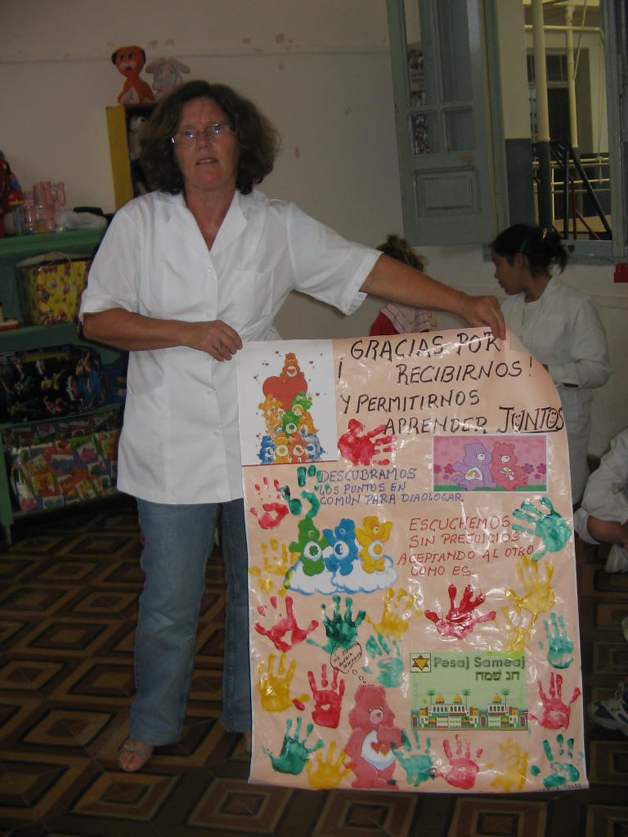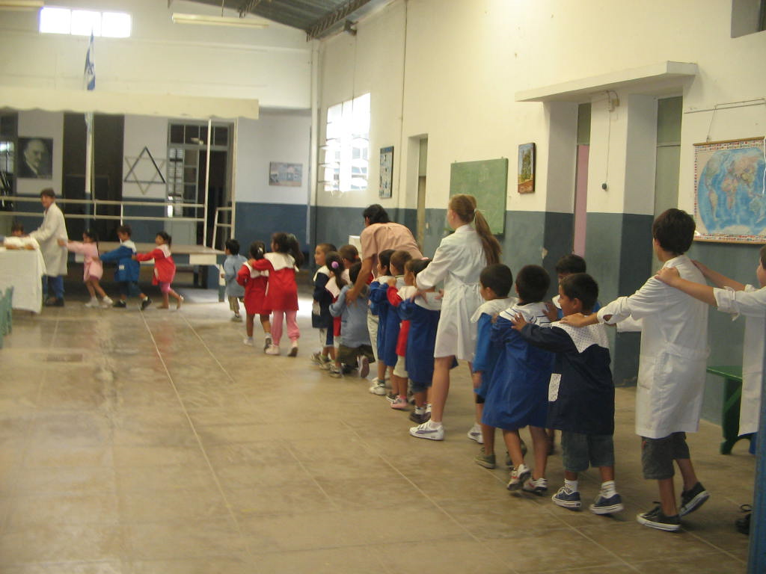

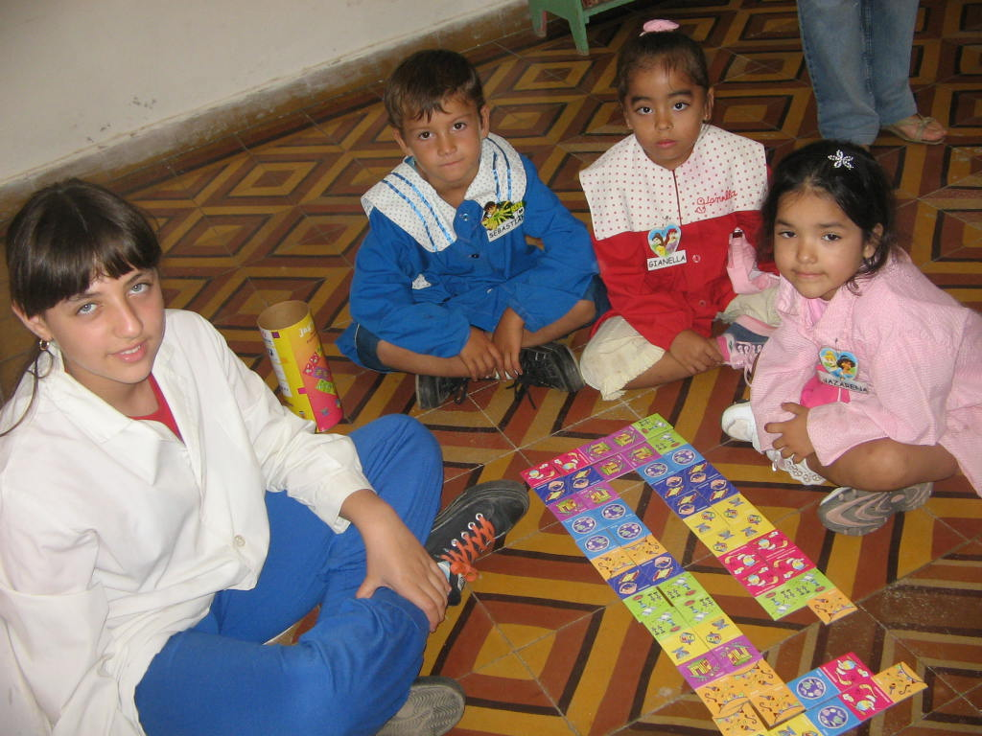

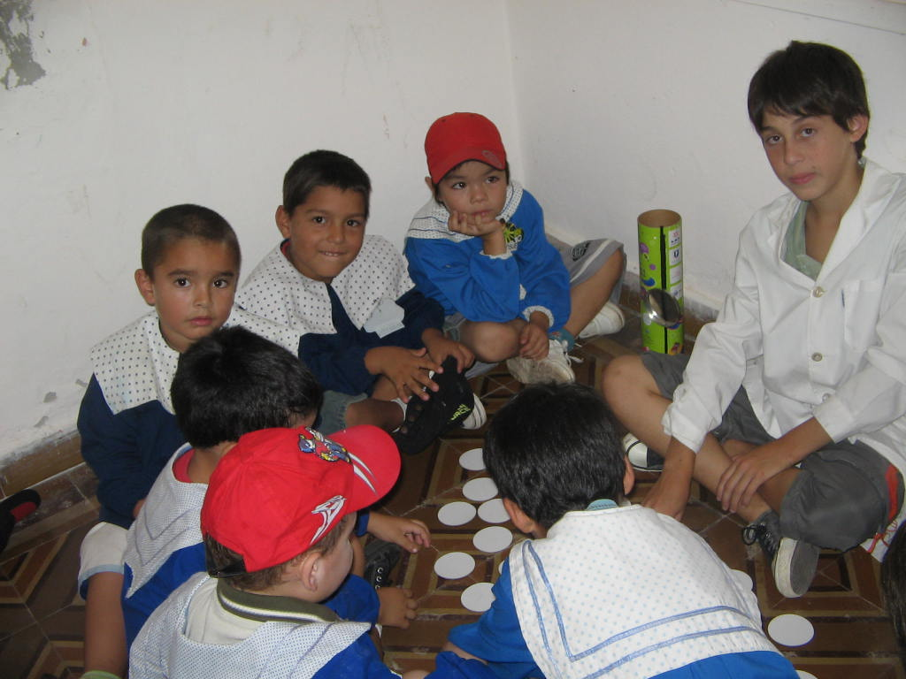

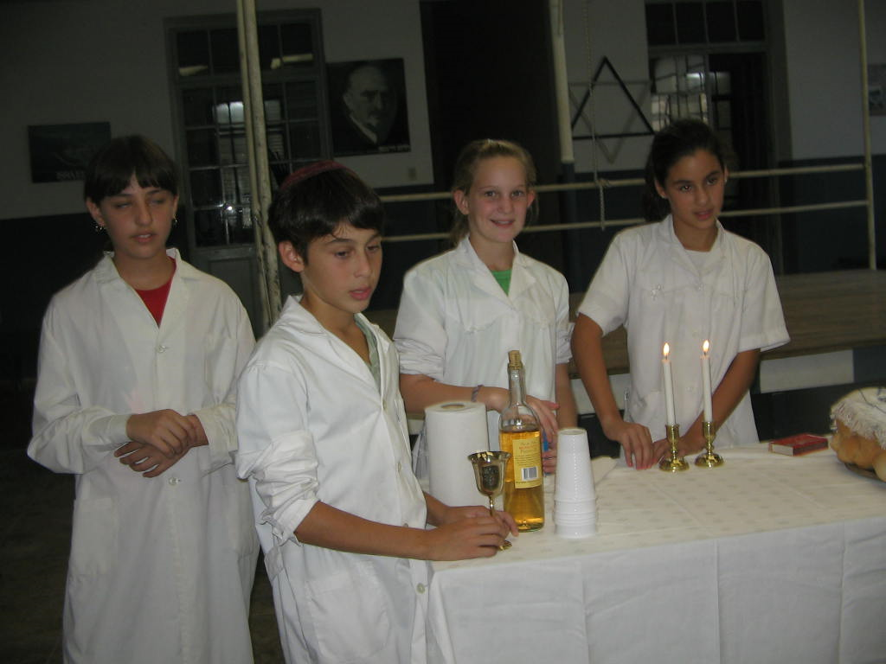

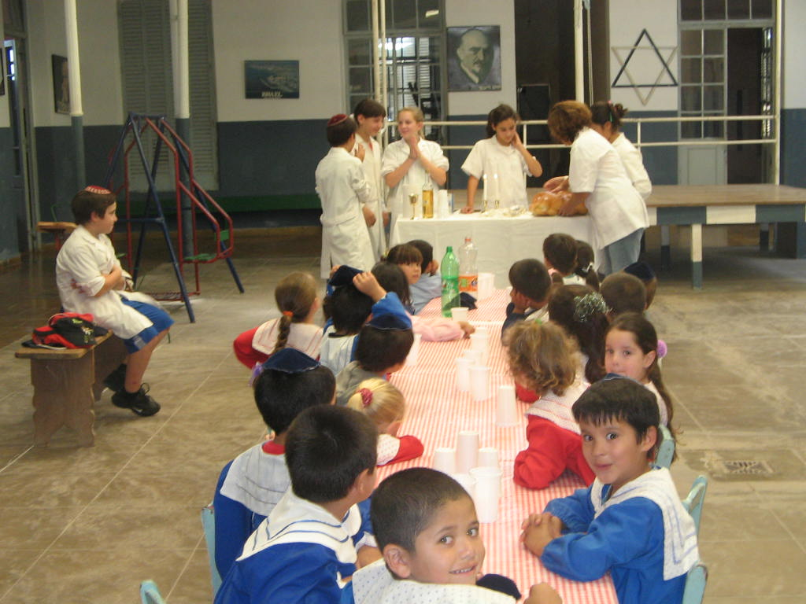

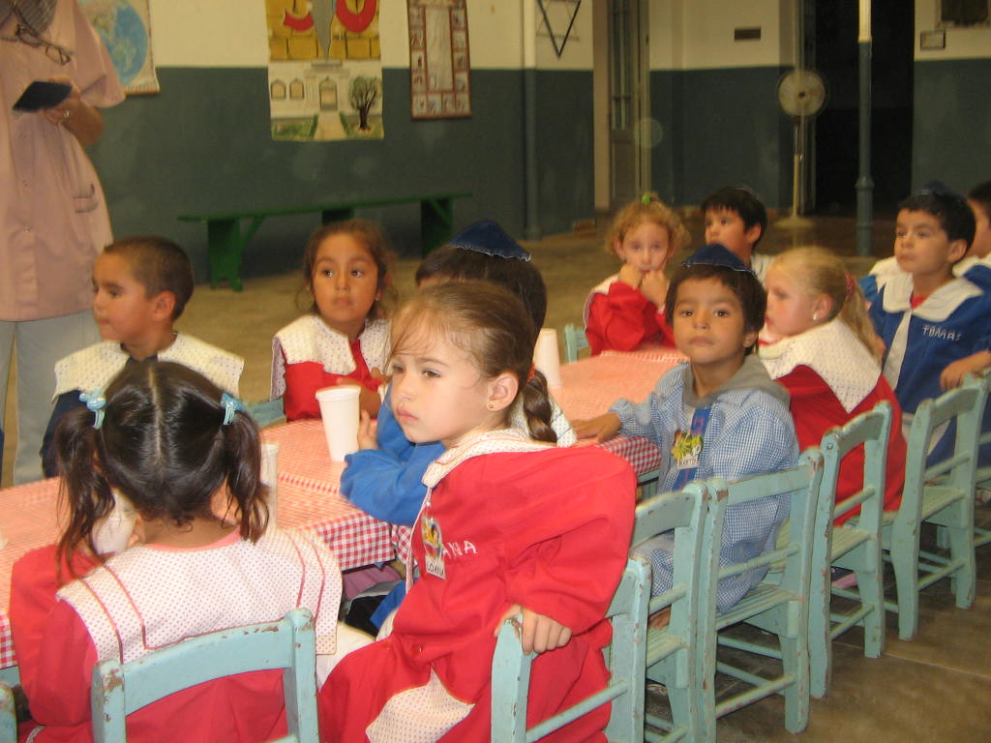

1º Reunión informativa para padres:

Objetivos:

- Dar a conocer el proyecto “APRENDER DESDE LO COTIDIANO, EN NUESTRA COMUNIDAD”
- Consensuar su realización e invitarlos a participar del mismo.

Firmo conforme con la presentación del proyecto, y las actividades a realizar.

Moisés Ville, 23 de marzo de 2010

Autorizo a mi hijo a realizar la visita didáctica a la escuela Hebrea, acompañado por el docente a cargo, para comenzar a desarrollar el Proyecto “APRENDER DESDE LO COTIDIANO, EN NUESTRA COMUNIDAD”, el próximo viernes 26, del corriente mes.

